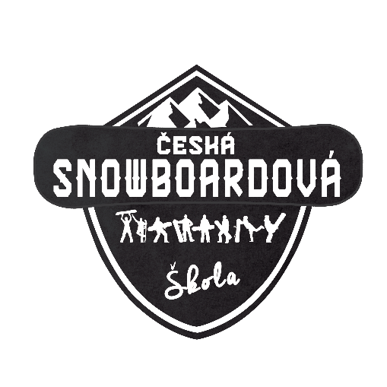

Přihláška do snowboardového lektorského sboru APUL

Sezóna 2019/2020 a 2020/2021

Jméno:
Příjmení:
Datum narození:
Email:
Telefon:
Bydliště, kde budeš pobývat:

Počet odučených sezón: (škola/klub, místo, pozice, počet sezón)

Počet od lektorovaných kurzů APUL: (typ kurzu, rok)

Vzdělání: (střední škola, univerzita, obor)

Instruktorské vzdělání: (absolvované kurzy v oblasti snowsports a dalších sportů)

Sportovní backround: (sport, soutěž a výsledky)

Tvoje plány na následující dvě sezóny: (práce, místo)

Máš čas min. 7 dní v prosinci před vánočními prázdninami odučit kurz?

Máš čas během sezóny odučit další kurzy?

Napiš krátký motivační dopis - proč se chceš stát lektorem snowboardingu, co můžeš nabídnout a co očekáváš od práce v lektorském sboru.

